582640 Käyttöjärjestelmät / Operating Systems separate exam / erilliskoe 18.8.2009

Please write on each paper the date and the name of the exam as well as your name, student id (or social security number) and signature. Try to keep your answers short, but concise. Concentrate on the essentials and fundamentals, but on a detailed level. The exam time is 3.5 hours and there are four questions and total 36 points available.

Merkitse selkeästi koepaperiin, jos toivot tämän kokeen arvosteltavaksi syksyn kurssin uusintakokeena.

Laita jokaiseen vastauspaperiin nimikirjoituksesi, nimen selvennys, opiskelijanumero (tai henkilötunnus), kokeen nimi ja päivämäärä. Keskity olennaiseen, mutta riittävällä yksityiskohtaisuudella. Kokeessa on neljä kysymystä, jaossa yhteensä 36 pistettä ja koeaika on 3,5 tuntia.

VIRTUAL MEMORY / VIRTUAALIMUISTI (11 p)
- A machine has 48-bit virtual addresses and 32-bit physical addresses. Pages are 8K. How many entries are needed for a conventional page table? For an inverted page table? (4p)
Koneessa on 48-bittiset virtuaaliosoitteet ja 32-bittiset fyysiset osoitteet. Sivukoko on 8K. Kuinka monta alkiota tarvitaan tavallista sivutaulua varten? Entä käänteistä sivutaulua varten?

- Explain how does the clock-algorithm operate. What will be the target page frame for a new page, if the clock algorithm is used in the situation given in the table below (the process has only 4 page frames). The times are clock-ticks from the beginning of the process. (4p)
Selitä Clock-algoritmin toiminta. Mihin sivutilaan uusi sivu tuotaisiin alla olevan taulukon perusteella, kun käytössä on clock-algoritmi ja prosessille on varattu kiinteästi 4 sivutilaa. Perustele. Aika on laskettu prosessin käynnistämisestä.
Sivu#  Page number | Sivutila#  Page frame | Latausaika  Time loaded | Viittausaika  Time referenced | R | M
3 | 0 | 100 | 145 | 0 | 1
2 | 1 | 120 | 142 | 0 | 0
0 | 2 | 70 | 144 | 1 | 0
1 | 3 | 90 | 143 | 1 | 1

- The execution of the process continues and generates the following page reference string:
4, 0, 0, 2, 1, 5, 4, 5, 0, 3, 2
How many page faults would occur if the working set policy were used with a window size 4 instead of the fixed allocation? Show clearly which pages form the current working set and when each page fault would occur. (3p)
Prosessin suoritus jatkuu ja se viittaa sivuihin seuraavassa järjestyksessä: 4, 0, 0, 2, 1, 5, 4, 5, 0, 3, 2
Kuinka monta sivunpuutosta syntyy, kun kiinteän sivutilamäärän sijasta käytetäänkin käyttöjoukkoa ja käyttöjoukon (working set) ikkunakooksi asetetaan 4. Osoita vastauksessasi, mitkä sivut kuuluvat käyttöjoukkoon ja sivut, jotka aiheuttavat sivunpuutokset.

FILE SYSTEM / TIEDOSTOJÄRJESTELMÄ (12 p)
- Free disk blocks. Explain two approaches to keep track of the free disk blocks available to allocation on a disk. Give the pros and cons for each alternative. (4p)
Vapaiden levylohkojen hallinta. Kuvaa kaksi eri menetelmää vapaiden levylohkojen hallintaan. Mitkä ovat menetelmien hyödyt / haitat?
- ext3fs. What is inode and what information does it contain? When the block size is 1 KB, how does the OS store a 30 KB file test.txt? How does it locate the file’s allocated disk blocks? (4p)
ext3fs. Mikä on inode ja mitä tietoja siinä on? Kun levylohkon koko on 1KB, niin miten tallennetaan 30KB tiedosto testi.txt? Miten ko. tiedoston levylohkot löydetään?
- NTFS. What is Master File Table (MFT) in NTFS, where is it located, how is it used? What is stored there? (4p)
NTFS. Mikä on NTFS:n Master File Table (MFT), missä se sijaitsee ja miten sitä käytetään? Mitä sinne on tallennettuna?

VUOROTUS / SCHEDULING (4 p)
Assume that a set of tasks arrive to the system at the same time. The execution times of these tasks are 4, 5, 7, 10, and 15. What is the time when each of the tasks finish, when sheduling is done using a) Shortest Job First, and b) Round Robin with quantum 2. (4p)
Oletetaan että järjestelmään saapuu viisi työtä samanaikaisesti. Töiden suoritusten kestot ovat 4, 5, 7, 10 ja 15. Milloin kukin työ valmistuu, kun vuorotusmenetelmänä on joko a) Shortest Job First tai b) Round Robin, aikaviipaleen koko on 2.

PROSESSIT JA SÄIKEET / PROCESSES AND THREADS (9 p)
Tarkastellaan Solariksen prosesseja ja säikeitä (kts. Fig 4.15). Tarkastellaan kahta sovellusta M ja K. Molemmilla on 8 prosessin sisäistä säiettä. Sovellus M on tyyppiä 3 (3:lla L-säikeellä) ja sovellus K tyyppiä 4 (8:lla L-säikeellä). Oletetaan lisäksi, että järjestelmässä on 4 suoritinta. Vain jompikumpi sovelluksista on järjestelmässä, joten niiden yhteisvaikutusta tai keskinäistä kilpailua ei tarvitse huomioida. Sovellukset eivät siis ole samanaikaisesti suorituksessa.
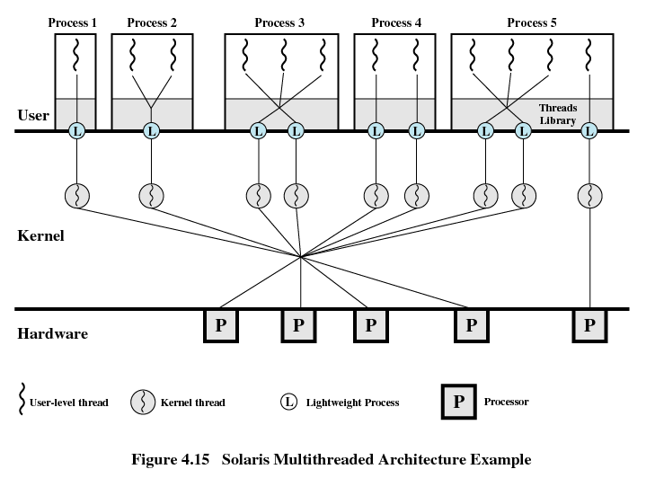
Observe Solaris processes and threads (see Fig. 4.15 below). Consider two applications: M and K. They both have 6 threads. Application M is of type 3 (with 3 L threads), and application K of type 4 (with 6 L-threads). Assume that the system has 4 processors. Assume that only one of those applications (M or K) is executed in the system at any given time.
a) Montako säiettä voi konekäskytasolla olla suorituksessa samanaikaisesti? Perustele. Anna vastauksesi erikseen sovelluksille M ja K. (3p)
How many threads can be executing concurrently in machine language level? Explain why. Give a separate answer for applications M and K.
b) Jos säie joutuu odotustilaan I/O:n takia, niin joutuuko sovellus odotustilaan vai ei? Perustele. Anna vastauksesi erikseen sovelluksille M ja K
If an executing thread will block because of I/O, will the application block or not? Explain why. Give a separate answer for applications M and K. (3p)

c) Tarkastellaan sovelluksen yhtä tiettyä säiettä (Sj). Milloin säie saa suoritusvuoron suorittimella? Kuka tekee tämän päätöksen ja milloin? Anna vastauksesi erikseen sovelluksille M ja K. (3p)
Let us observe one specific thread (Sj) out of 6 threads in the application. When will thread Sj start to execute in some processor? Who makes this decision and when? Give a separate answer for applications M and K.

